VELUX Presseinformation: Neue Meta-Studie von RAND Europe

Energiekrise: Studie zeigt gravierende Auswirkungen
auf Gebäude und Gesundheit in Europa

- 8 % der Deutschen in den unteren Einkommensgruppen konnten sich bereits vor dem Ukrainekrieg kein warmes Zuhause leisten
- Auftraggeber Velux warnt vor starkem Anstieg von Schimmel im Gebäudebestand durch zu wenig Heizen und Lüften
- Ein- und Zweifamilienhausbesitzer haben in der Regel zu wenig Wissen, um Energiesparmaßnahmen durch Sanierungen umzusetzen
Hamburg, 9. November 2022. Mehr Schimmelbefall in Wohnungen, mehr Atemwegserkrankungen, mehr gesellschaftliche Unzufriedenheit – die Auswirkungen der aktuellen Energiekrise dürften nach einer neuen Studie deutlich gravierender ausfallen als bislang angenommen.
In der Untersuchung von RAND Europe, einer gemeinnützigen politischen Forschungsorganisation, kommen die Wissenschaftler:innen zu dem Schluss, dass bereits vor dem Überfall Russlands auf die Ukraine 34 Millionen Europäer:innen in zu kalten Wohnungen leben mussten. Weitere 29 Millionen waren von Dunkelheit, 69 Millionen von Feuchtigkeit und Schimmel und 92 Millionen von übermäßigem Lärm betroffen. Dabei zeigen die Autor:innen einen unmittelbaren Zusammenhang mit der sozialen Situation und insgesamt mit der Unzufriedenheit einer Gesellschaft auf.
Die Auswertungen sind Teil des „Healthy Homes Barometer 2022“. Diese Analyse des europäischen Gebäudebestands wird seit 2015 regelmäßig auf der Basis von wissenschaftlichen Untersuchungen vom Dachfenster-Hersteller Velux herausgegeben. Für die aktuelle Studie hat sich RAND Europe auf den Datensatz von mehr als 100.000 Haushalten gestützt.

Gesundes Wohnen – eine soziale Frage
Die Autor:innen von RAND Europe dokumentieren deutlich, dass eine gesunde, warme Wohnung in Europa eine soziale Frage ist. Neueste Daten des Instituts der deutschen Wirtschaft Köln zeigen, dass sich die Situation mit den seit 2021 gestiegenen Energiepreisen deutlich verschärft hat. So ist der Anteil der von Energiearmut betroffenen Menschen in Deutschland in den letzten Monaten dramatisch angestiegen – von 13,6 % im Jahr 2020 über 14,5 % im Jahr 2021 auf 25,2 % im Mai 2022. Von Energiearmut eines Haushaltes spricht man, wenn die Energieausgaben größer als zehn Prozent des Haushaltsnettoeinkommens sind.

Energiekrise – es geht um weit mehr als hohe Preise
„Als Folge der stark gestiegenen Energiepreise drohen zusätzlich erhebliche Schäden im Gebäudebestand, ein Anstieg von Atemwegs- und psychischen Erkrankungen sowie eine steigende gesellschaftliche Unzufriedenheit“, so Ralf Hengherr, wissenschaftlicher Berater der Repräsentanz transparente Gebäudehülle, der das Healthy Homes Barometer 2022 begleitet hat. Till Reine, Head of Public Affairs DACH bei Velux, ergänzt: „In der derzeitigen Energiekrise ist es sehr wahrscheinlich, dass über die Heizperiode hinweg vermehrter Schimmelbefall auftauchen wird.“

Zu wenig Heizen in Verbindung mit zu wenig Lüften und starker Wohnungsbelegung führt fast sicher zu Feuchtigkeits- und Schimmelbildung. Die gesundheitlichen Auswirkungen von Wohnraummängeln sind bereits gut dokumentiert und umfassen Krankheiten wie Asthma, Atemwegsprobleme oder Herz-Kreislauf-Erkrankungen. Sind Menschen in ihrem Zuhause Kälte, Feuchtigkeit, Dunkelheit und Lärm gleichzeitig ausgesetzt, haben sie ein viermal höheres Risiko, krank zu werden. Für Kinder erhöht sich die Wahrscheinlichkeit noch weiter.
Die Folgen schlechter Wohnverhältnisse haben auch massiven Einfluss auf den mentalen Zustand einer Gesellschaft. So zeigen die Autor:innen von RAND Europe, dass Menschen, die in Häusern oder Wohnung mit Kälte, Feuchtigkeit, Lärm und Dunkelheit leben, fast fünfmal so häufig unglücklich sind wie Menschen, die eine gute Wohnqualität haben.

Energieeffizienz – 94 % der Hausbesitzer:innen haben kein Wissen
Das Healthy Homes Barometer 2022 zeigt außerdem, wie gering das Wissen der Hauseigentümer:innen in Deutschland über den energetischen Zustand ihrer Gebäude ist. So erreichen mehr als 52 % der Ein- und Zweifamilienhäuser nicht einmal Effizienzklasse D, aber nur knapp 6 % dieser Eigentümer:innen wissen davon.
„Wenn die Bundesregierung eine Welle der energetischen Sanierung in Gang setzen will, muss sie zunächst massive Aufklärungsarbeit leisten, gleichzeitig aber auch sicherstellen, dass diese Kommunikationsoffensive bei den Bürgern ankommt. Dies scheint bislang noch zu wenig der Fall zu sein“, so Till Reine von Velux.

Gesunde Wohnräume: Skandinavische Länder Spitzenreiter, Deutschland im schlechteren Mittelfeld
Im europäischen Vergleich stehen die skandinavischen Länder mit Norwegen und Finnland an der Spitze, wenn es um gute Raumklima-Qualität geht. Dort klagen nur 19 % der Einwohner:innen über schlechte Wohnverhältnisse, dicht gefolgt von der Slowakei (20 %) und der Tschechischen Republik (22 %). Die schlechtesten Bedingungen zeigen sich laut der aktuellen Wohngesundheitsstudie in Portugal (50 %) und Zypern (49 %) – Deutschland liegt mit 35 % im schlechteren Mittelfeld. 26% der Deutschen fühlen sich durch zu starken Lärm gestört. Diese subjektive Einschätzung steht allerdings dem real gemessenen Lärmpegel entgegen, bei dem Deutschland besser abschneidet als viele andere Länder. Ohne die subjektiv wahrgenommene Lärmbelästigung wäre Deutschlands Ranking deutlich besser. Insgesamt sind die Deutschen mit ihrem Wohnumfeld nicht sonderlich zufrieden. Eine Kompensation in Euro würde den Staat rund 50 Milliarden Euro jährlich kosten.

„Als wahre ‚Indoor Generation‘ verbringen wir bis zu 90 % unseres Lebens in Innenräumen. Durch die Corona-Pandemie und vermehrtes Homeoffice ist das so präsent wie nie. Daher ist es umso wichtiger, dass wir Wohnräume schaffen, die durch geringen Energieverbrauch klimafreundlich und bezahlbar sind und sich gleichzeitig positiv auf unsere Gesundheit auswirken“, erklärt Till Reine von Velux.

Wie das Healthy Homes Barometer 2022 zeigt, ist die Sanierung des Gebäudebestands ein zentraler Lösungsansatz, sowohl zur Bekämpfung der Energiekrise als auch der gesundheitlichen Folgewirkungen. Ralf Hengherr fordert daher eine Änderung der Förderpolitik: „Mit ihrer Reaktion auf die Energiekrise und Gasmangellage bekämpft die Bundesregierung die Symptome der aktuellen Situation. Mit einer stärkeren Förderung für Gebäudesanierung könnte Deutschland gegenüber Hausbesitzer:innen ein eindringliches Signal senden, welch enormen Beitrag Gebäudesanierungen leisten können, um zentrale Ursachen der Probleme bei Gesundheit, Energieeffizienz und Nachhaltigkeit zu beseitigen.“

Das gesamte Healthy Homes Barometer 2022 finden Sie hier:
https://velcdn.azureedge.net/-/media/marketing/de/inspiration/healthy-homes-barometer/velux-healthy-homes-barometer.pdf

Zu der Meta-Studie von Rand Europe geht es hier: https://www.rand.org/pubs/research_reports/RRA1323-1.html

Für Fragen wenden Sie sich bitte an:
Maik Seete
Public Relations Deutschland, Österreich, Schweiz
Telefon: +49 40 54 707 466
E-Mail: maik.seete@velux.com

Bildmaterial
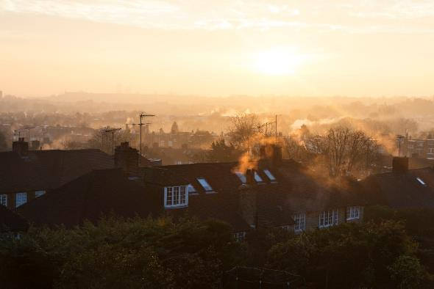
[Foto: velux_hhb_132595]
Der Anteil der von Energiearmut betroffenen Menschen in Deutschland ist in den letzten Monaten dramatisch angestiegen – von 13,6 % im Jahr 2020 über 14,5 % im Jahr 2021 auf 25,2 % im Mai 2022.
Foto: Velux
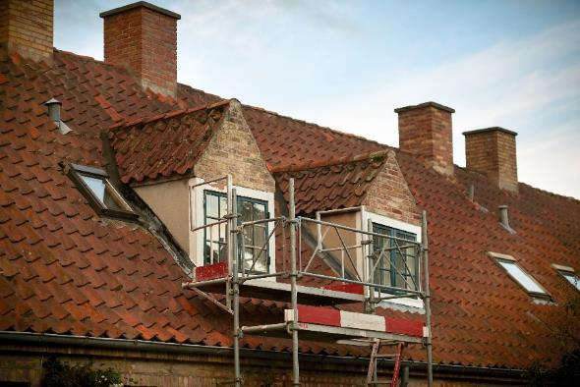
[Foto: velux_hhb_130556]
Die Sanierung des Gebäudebestands ist ein zentraler Lösungsansatz sowohl zur Bekämpfung der Energiekrise als auch der gesundheitlichen Folgewirkungen.
Foto: Velux
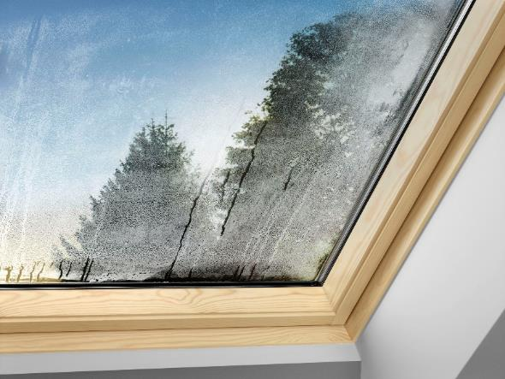
[Foto: velux_lüften_118307]
Zu wenig Heizen in Verbindung mit zu wenig Lüften und starker Wohnungsbelegung führt fast sicher zu Feuchtigkeitsproblemen – Kondenswasser an der Fensterscheibe ist ein erstes Alarmsignal.
Foto: Velux
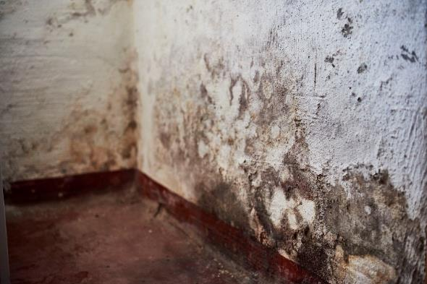
[Foto: velux_hhb_132480]
In der derzeitigen Energiekrise ist es sehr wahrscheinlich, dass über die Heizperiode hinweg vermehrter Schimmelbefall auftauchen wird.
Foto: Velux
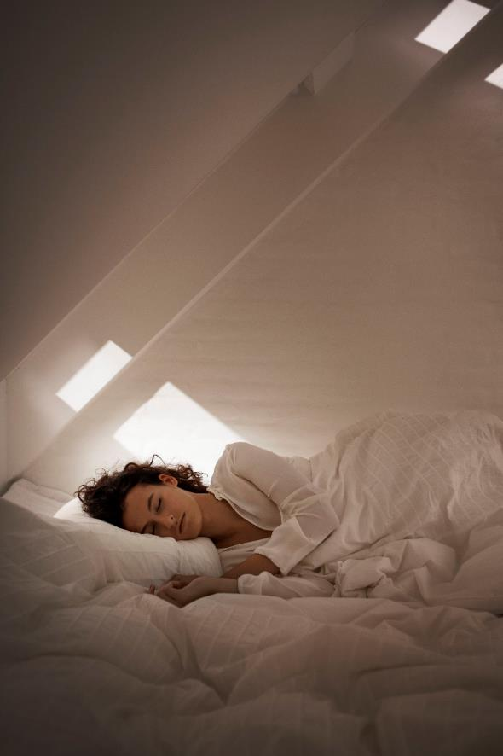
[Foto: velux_hhb_110926]
Sind Menschen in ihrem Zuhause Kälte, Feuchtigkeit, Dunkelheit und Lärm gleichzeitig ausgesetzt, haben sie ein viermal höheres Risiko, krank zu werden.
Foto: Velux

Über RAND Europe
RAND Europe ist eine unabhängige gemeinnützige Einrichtung, die Untersuchungen und Analysen für die Politik und Entscheidungsträger durchführt. Die Ergebnisse und Empfehlungen basieren auf streng von Experten begutachteten Untersuchungen und Analysen, die darauf abzielen, dem öffentlichen Interesse zu dienen.
https://www.rand.org/randeurope.html

Über die Velux Gruppe
Seit über 80 Jahren schafft die Velux Gruppe durch die maximale Nutzung von Tageslicht und frischer Luft durch das Dach ein besseres Lebensumfeld für Menschen in der ganzen Welt. Das Produktprogramm umfasst Dachfenster und Oberlicht-Module, dekorative Sonnenschutzprodukte sowie Rollläden, Anschlussprodukte und Smart-Home-Lösungen. Diese Produkte sorgen für ein gesundes und nachhaltiges Raumklima beim Arbeiten und Lernen sowie beim Spielen und in der Freizeit. Die Velux Gruppe ist mit Produktions- und Vertriebsstandorten in über 38 Ländern und mit ca. 12.500 Mitarbeiter:innen weltweit tätig. Sie gehört zur VKR Holding A/S, einer Aktiengesellschaft nach dänischem Recht im Alleineigentum von gemeinnützigen Stiftungen (Velux Stiftungen) und der Familie des Unternehmensgründers. 2021 erwirtschaftete die VKR Holding einen Gesamtumsatz von 3,5 Mrd. EUR und die Velux Stiftungen spendeten 244 Mio. EUR für wohltätige Zwecke. Weitere Informationen über die Velux Gruppe finden Sie unter www.velux.com. Lesen Sie mehr über den CO₂-Fußabdruck der Velux Gruppe: carbon footprint reduction targets (scope 1, 2 and 3 emissions).

